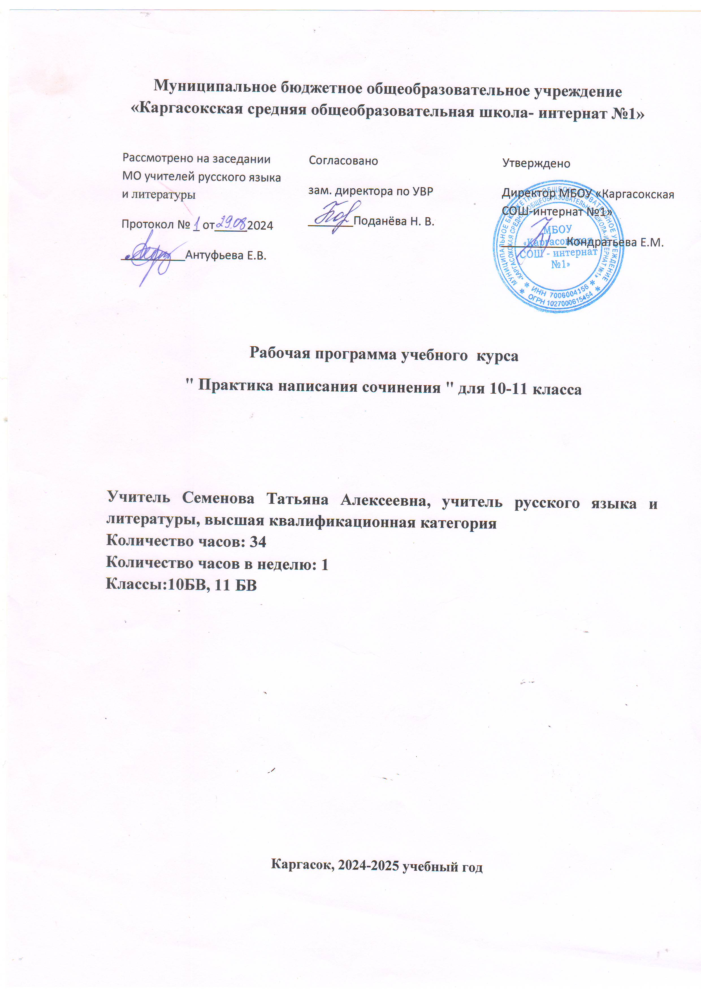

**Рабочая программа учебного курса для 10-11 класса**

**" Практика написания сочинения"**

**Пояснительная записка**

С 2014/2015 учебного года для выпускников проводится итоговое сочинение

(изложение) в соответствии с Приказом Министерства образования и науки Российской

Федерации «О внесении изменений в Порядок проведения государственной итоговой

аттестации по образовательным программам среднего общего образования» №923 от

05.08.2014 г. (зарегистрирован Минюстом России 15.08.2014 г., регистрационный

№33604). Данное решение принято с целью реализации Послания Президента Российской

Федерации Федеральному Собранию Российской Федерации от 12.12.2013 года во

исполнение пунктов «б» и «в» перечня поручений Президента Российской Федерации по

итогам заседания Совета при Президенте Российской Федерации по культуре и искусству

от 17.11.2013 г. №2699.Сочинение позволит проверить широту кругозора, умение

мыслить и доказывать свою позицию с опорой на самостоятельно выбранные

произведения отечественной и мировой литературы, владение речью. Введение итогового

сочинения (изложения) будет содействовать формированию самосознания учащегося,

развитию его речевой и читательской культуры. Как итоговое сочинение, так и изложение

являются допуском к государственной итоговой аттестации (оценка школой в системе

«зачёт—незачёт»). В отличие от изложения, итоговое сочинение — это форма

индивидуальных достижений абитуриентов (оценка вуза — до 10 баллов к результатам

ЕГЭ).

С 2014/2015 учебного года для выпускников проводится итоговое сочинение

(изложение) в соответствии с Приказом Министерства образования и науки Российской

Федерации «О внесении изменений в Порядок проведения государственной итоговой

аттестации по образовательным программам среднего общего образования» №923 от

05.08.2014 г. (зарегистрирован Минюстом России 15.08.2014 г., регистрационный

№33604). Данное решение принято с целью реализации Послания Президента Российской

Федерации Федеральному Собранию Российской Федерации от 12.12.2013 года во

исполнение пунктов «б» и «в» перечня поручений Президента Российской Федерации по

итогам заседания Совета при Президенте Российской Федерации по культуре и искусству

от 17.11.2013 г. №2699.Сочинение позволит проверить широту кругозора, умение

мыслить и доказывать свою позицию с опорой на самостоятельно выбранные

произведения отечественной и мировой литературы, владение речью. Введение итогового

сочинения (изложения) будет содействовать формированию самосознания учащегося,

развитию его речевой и читательской культуры. Как итоговое сочинение, так и изложение

являются допуском к государственной итоговой аттестации (оценка школой в системе

«зачёт—незачёт»). В отличие от изложения, итоговое сочинение — это форма

индивидуальных достижений абитуриентов (оценка вуза — до 10 баллов к результатам

ЕГЭ).

С 2014/2015 учебного года для выпускников проводится итоговое сочинение (изложение) в соответствии с Приказом Министерства образования и науки Российской Федерации «О внесении изменений в Порядок проведения государственной итоговой аттестации по образовательным программам среднего общего образования» №923 от 05.08.2014 г. (зарегистрирован Минюстом России 15.08.2014 г., регистрационный №33604). Данное решение принято с целью реализации Послания Президента Российской Федерации Федеральному Собранию Российской Федерации от 12.12.2013 года во исполнение пунктов «б» и «в» перечня поручений Президента Российской Федерации по итогам заседания Совета при Президенте Российской Федерации по культуре и искусству от 17.11.2013 г. №2699. Сочинение позволит проверить широту кругозора, умение мыслить и доказывать свою позицию с опорой на самостоятельно выбранные произведения отечественной и мировой литературы, владение речью. Введение итогового сочинения (изложения) будет содействовать формированию самосознания учащегося, развитию его речевой и читательской культуры. Как итоговое сочинение, так и изложение являются допуском к государственной итоговой аттестации (оценка школой в системе «зачёт—незачёт»). В отличие от изложения, итоговое сочинение — это форма индивидуальных достижений абитуриентов (оценка вуза — до 10 баллов к результатам ЕГЭ).

Учебный курс «Практика написания сочинения» предназначен для учащихся одиннадцатого класса, которым предстоит в декабре сдавать экзаменационное сочинение по литературе, являющееся одним из условий допуска к сдаче ЕГЭ. Одна из главных целей творческой работы – мотивировать учеников на чтение, пробудить в них интерес к литературе как к предмету. Сочинение по литературе как форма итоговой аттестации отражает современные подходы к постановке целей литературного образования. Данный вид работы предполагает самостоятельное осмысление изученных произведений и выявляет как языковое (и шире – речевое), так и общее интеллектуальное развитие учащихся.

Одной из важнейших задач современной школы является формирование культуры речи, которая является показателем коммуникативной культуры личности. Коммуникативные умения как выбор речевого жанра и соответствующих языковых средств, создание текстов с учетом компонентов речевой ситуации, норм построения высказываний, функционально-смысловых типов осмысливаются и становятся достоянием коммуникативной культуры личности.

Образовательная программа, входящая как основной компонент в структуру Государственного Стандарта общего образования, относит обучение теории и практике сочинений к тому необходимому содержанию, которое обеспечивает формирование коммуникативной компетенции школьников. Очевидным является и то, что обучение созданию разнообразных речевых жанров есть не столько одна из частных задач, которую следует решить в ходе формирования коммуникативной компетенции школьников, сколько средство, формирующее нравственные начала личности, совершенствующее ее интеллект, духовность, культуру, расширяющее кругозор, развивающее самостоятельность, инициативность, готовящее учащихся к успешной социализации в обществе. Кроме того, обучение созданию сочинений разных жанров актуализирует и обогащает общие учебные умения, навыки и способы деятельности школьников в тех многоаспектных направлениях, которые являются первостепенно важными для формирования социально и профессионально компетентной личности, способной сделать свой социальный и профессиональный выбор, нести за него ответственность, а также готовой отстаивать свои гражданские права.

Таким образом, научить писать сочинение – одна из актуальных проблем современной школы, и этот навык необходим каждому культурному человеку, в каких бы областях науки, техники или искусства он в будущем ни реализовался.

**Цели курса :**

* подготовка учащихся к сдаче единого государственного экзамена по русскому языку и литературе, написанию итогового сочинения;
* гуманитарное развитие школьников; овладение учащимися свободной речью (и устной, и письменной);
* развитие творческих способностей учащихся.

**Задачи курса :**

* помочь учащимся максимально эффективно подготовиться к итоговому сочинению по литературе;
* совершенствовать и развивать умения конструировать письменное высказывание в жанре сочинения-рассуждения;
* формировать и развивать навыки грамотного и свободного владения письменной речью;
* совершенствовать и развивать умения читать, понимать прочитанное и анализировать общее содержание текстов разных функциональных стилей;
* совершенствовать и развивать умения передавать в письменной форме своё, индивидуальное восприятие, своё понимание поставленных в тексте проблем, свои оценки фактов и явлений;
* формировать и развивать умения подбирать аргументы, органично вводить их в текст.

**Прогнозируемый результат**

К концу курса учащиеся должны:

* уметь разъяснять основные жанрообразующие признаки сочинений;
* на конкретных примерах видеть особенности каждого жанра сочинений, уметь отличать их друг от друга;
* анализировать творческие образцы художественных произведений, работы самих учащихся и рецензировать их;
* уметь создавать собственные творческие работы в различных жанрах;
* обогатить свой речевой багаж и уметь применять его в различных формах выражения мысли.

**Предметные** результаты обучения:

- воспитывать творческую личность путём приобщения к литературе как искусству слова;

- совершенствовать умения читать правильно и осознанно, вслух и про себя; пересказывать текст различными способами (полный, выборочный, краткий);

- способствовать совершенствованию читательского опыта;

- совершенствовать мотивации к систематическому, системному, инициативному, в том числе досуговому, чтению;

- совершенствовать умения пользоваться библиотечными фондами (нахождение нужной книги по теме урока; для досугового чтения; для выполнения творческих работ и т.д.);

- развивать интерес к творчеству;

- развивать умение характеризовать художественные и научно-популярные тексты;

- развивать умения пользоваться монологической, диалогической, устной и письменной речью; составлять отзыв о прочитанном, краткую аннотацию о книге; создавать творческие работы различных типов и жанров;

- формировать умения нахождения родовых и жанровых особенностей различных видов текстов;

- формировать умения по применению литературоведческих понятий для характеристики (анализа) текста или нескольких произведений.

**Личностные** результаты обучения:

- формировать понимание важности процесса обучения;

- формировать мотивацию школьников к процессу изучения литературы как одного из учебных предметов, необходимых для самопознания, своего дальнейшего развития и успешного обучения;

- формировать понимание значимости литературы как явления национальной и мировой культуры, важного средства сохранения и передачи нравственных ценностей и традиций;

- формировать уважение к литературе народов многонациональной России;

- формировать в процессе чтения нравственно развитую личность, любящую свою семью, свою Родину, обладающую высокой культурой общения;

- совершенствовать ценностно-смысловые представления о человеке и мире в процессе чтения;

- развивать потребности в самопознании и самосовершенствовании в процессе чтения и характеристики (анализа) текста;

- формировать в процессе чтения основы гражданской идентичности;

- формировать готовность к получению новых знаний, их применению и преобразованию;

- развивать эстетические чувства и художественный вкус на основе знакомства с отечественной и мировой литературой;

- развивать морально-этические представления, доброжелательность и эмоционально-нравственную отзывчивость, понимание и сопереживание чувствам других людей;

- развивать личную ответственность за свои поступки в процессе чтения и при сопоставлении образов и персонажей из прочитанного произведения с собственным опытом;

- развивать и углублять восприятие литературы как особого вида искусства, умение соотносить его с другими видами искусства.

**Метапредметные** результаты обучения:

- формировать способности принимать и сохранять цели и задачи учебной деятельности, поиска средств её осуществления в процессе чтения и изучения литературного произведения;

- формировать умения по освоению способов решения поисковых и творческих задач в процессе учебной деятельности при изучении курса литературы;

- формировать умения планировать, контролировать и оценивать учебные действия в соответствии с поставленной задачей и условиями её реализации; определять наиболее эффективные способы достижения результата;

- формировать умения понимать причины успеха/неуспеха учебной деятельности и способности конструктивно действовать даже в ситуациях неуспеха;

- развивать умение осваивать разнообразные формы познавательной и личностной рефлексии;

- формировать умение активно использовать речевые средства и средства информационных и коммуникационных технологий для решения коммуникативных и познавательных задач;

- формировать умение использовать различные способы поиска (в справочных источниках и открытом учебном информационном пространстве сети Интернет) в соответствии с коммуникативными и познавательными задачами и технологиями учебного предмета «Литература»;

- развивать умения осознанно строить речевое высказывание в соответствии с задачами коммуникации и составлять тексты в устной и письменной формах;

- совершенствовать владение логическими действиями сравнения (персонажей, групп персонажей, двух или нескольких произведений), умениями устанавливать аналогии и причинно-следственные связи, строить рассуждения в процессе характеристики текста;

- развивать готовность слушать собеседника и вести диалог, готовность признавать возможность существования различных точек зрения и права каждого иметь свою; излагать своё мнение и аргументировать свою точку зрения и оценку событий при чтении и обсуждении художественных произведений;

- формировать умение определять общую цель и пути её достижения, умение договариваться о распределении функций и ролей в совместной деятельности; осуществлять взаимный контроль в совместной деятельности, адекватно оценивать собственное поведение и поведение окружающих;

- формировать готовность конструктивно разрешать конфликты посредством учёта интересов сторон и сотрудничества;

- формировать готовность к самостоятельному планированию и осуществлению учебной деятельности, построению индивидуальной образовательной траектории;

- развивать умение овладевать сведениями о сущности и особенностях объектов, процессов и явлений действительности (природных, социальных, культурных, технических и др.) в соответствии с содержанием изучаемых произведений;

- совершенствовать владение базовыми предметными и межпредметными понятиями, отражающими существенные связи и отношения внутри литературных текстов, между литературными текстами и другими видами искусств (музыка, живопись, театр, кино);

- развивать интерес к исследовательской и проектной деятельности в процессе изучения курса, в том числе для реализации личных притязаний и потребностей.

**Основные виды деятельности**

* Осознанное, творческое чтение художественных произведений разных жанров.
* Выразительное чтение.
* Различные виды пересказа (подробный, краткий, выборочный, с элементами комментария, с творческим заданием).
* Анализ текста, выявляющий авторский замысел и различные средства его воплощения; определение мотивов поступков героев и сущности конфликта.
* Составление планов и написание отзывов о произведениях.
* Написание изложений с элементами сочинения.
* Написание сочинений по литературным произведениям и на основе жизненных впечатлений.
* Выявление языковых средств художественной образности и определение их роли в раскрытии идейно-тематического содержания произведения.
* Участие в дискуссии, утверждение и доказательство своей точки зрения с учетом мнения оппонента.
* Целенаправленный поиск информации на основе знания её источников и умения работать с ними.

**Учебно-тематический план**

|  |  |  |
| --- | --- | --- |
| **№ п/п** | **Тема** | **Количество часов** |
| 1 | Структура итогового сочинения. Анализ комплектов тем прошлых лет. | 2 |
| 2 | Основные требования и критерии при написании итогового сочинения. Обсуждения направлений 2024 -2025 гг. | 2 |
| 3 | Тема сочинения: выбор, осмысление, раскрытие. Как может быть сформулирована тема итогового сочинения. | 2 |
| 4 | Как начать и завершить сочинение? Различные виды вступления и заключения. | 2 |
| 5 | Организация материала при помощи плана. | 1 |
| 6 | Роль эпиграфа и цитирования в сочинении. Подбор афоризмов по каждому направлению. | 2 |
| 7 | Анализ предложенного учителем сочинения по требованиям и критериям. | 2 |
| 8 | Средства художественной выразительности:   1. Тропы 2. Фигуры речи | 2 |
| 9 | Сочинение по разделу «Духовно-нравственные ориентиры в жизни человека». | 1 |
| 10 | * Практическая работа. Пишем сочинение. Подразделы «Внутренний мир человека и его личностные качества», «Отношение человека к другому человеку (окружению), нравственные идеалы и выбор между добром и злом», «Познание человеком самого себя», «Свобода человека и ее ограничения» | 4 |
| 11 | Саморедактирование сочинения. | 1 |
| 12 | * Сочинения по разделу «Семья, общество, Отечество в жизни человека». Подразделы «Семья, род; семейные ценности и традиции», «Человек и общество», «Родина, государство, гражданская позиция человека» .   Оценочные слова и речевые клише. | 3 |
| 13 | Практическая работа по разделу «Природа и культура в жизни человека». | 1 |
| 14 | Анализ ученических сочинений. | 1 |
| 15 | Типичные ошибки и недочеты в написании сочинений. | 2 |
| 16 | Оформление и оценивание сочинений. | 1 |
| 17 | Сочинения по подразделам «Природа и человек», «Наука и человек», «Искусство и человек», «Язык и языковая личность». Взаимопроверка написанных сочинений. | 2 |
| 18 | Анализ ученических сочинений. | 1 |
| 19 | Итоговая работа. Пишем сочинение по направлению «Человек и общество». | 1 |
| 20 | Как вести себя на экзамене (советы, рекомендации). | 1 |
|  | Итого : | 34 |

**Содержание программы**

* **Вводное занятие**. Особенности речи (устой и письменной). Необходимость прочтения литературного произведения и текста ЕГЭ для успешного написания сочинения. Интерпретация художественного произведения. Обращение в сочинении к другим произведениям, видеть параллели. Работа с учебной и критической литературой. Справочная литература. Требования к написанию сочинения.
* **Пишем сочинение**. Определение темы, проблемы текста. Отбор материала. Определение главной мысли текста. Основные принципы построения текста. План как помощник в организации материала. Формулировка плана. Простой и сложный планы. Работа над планом. Деление на абзацы. Объем работы. Необходимость эпиграфа. Точность цитирования и правила оформления цитаты. Цитата – подтверждение сказанного. Работа над средствами художественной выразительности. Передача экспрессивной и образной речи. Порядок работы над черновиком.
* **Сочинение разных жанров**. Поэтапное знакомство с различными жанрами сочинений. Определение признаков жанровых принадлежностей на конкретных примерах. Акцент на сочинение-рецензию. Содержательные и структурные особенности сочинений разных жанров, их сопоставление. Выявление зависимости формы от содержания. Творческие поиски художников слова. Поиски форм высказывания, художественных и языковых средств их воплощения. Анализ образцов сочинений. Создание творческих работ учащимися. Приемы саморедактирования текста. Порядок проверки написанного. Анализ сделанных ошибок. Оценивание готовых работ. О свободной теме сочинения. Так ли она свободна? Условные границы в сочинениях на свободную тему. Советы и рекомендации психолога до начала и во время экзамена.

**Система оценивания:** зачёт/незачёт.

**Литература:**

Александров В. Н. Знаю, понимаю, могу: пособие-тетрадь по литературному моделированию. М., 2004.

Алексеева Т. В. Как научиться писать сочинение на «отлично». СПб., 2005.

Антонова Л .Г., Ухова Л. В. Жанровые опыты (Урок по стилистике в 11 классе) / / Русский язык в школе. 2009.

Калганова Т. А. Сочинения разных жанров в старших классах. М., 2006.

Карнаух Н. Л. На пути к эссе / / Русская словесность. 2003.

Карнаух Н. Л. Школьное сочинение: Вопросы и ответы / / Русская словесность. 2002.

Карнаух Н. Л. Учимся писать эссе: пособие для учащихся и абитуриентов. М., 2004.

Карнаух Н. Л., Щербина И. В. Письменные работы по литературе. 9-11 классы. М., 2002.

Котеленикова С. А. Аннотация - отзыв - рецензия эссе *1/*Русский язык в школе. 2008.

Мещеряков В. Н. Жанры школьных сочинений. Теория и практика написания: учебное пособие для студентов и учителей-словесников. М., 2001.

Озеров Ю. А. Раздумья над сочинением. М., 2000.

Романичева Е. С. Сочинение в нетрадиционном жанре / / Богданова О. Ю. и др. Экзамен по литературе.М., 2005.

Электронные ресурсы.

Виртуальная школа Кирилла и Мефодия. 9-10 класс.

ИКТ: Интерактивный курс подготовки к ЕГЭ. Литература. – МедиаХауз.